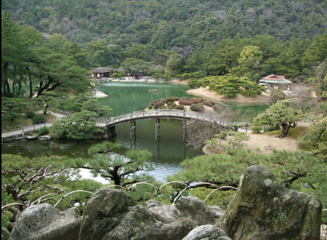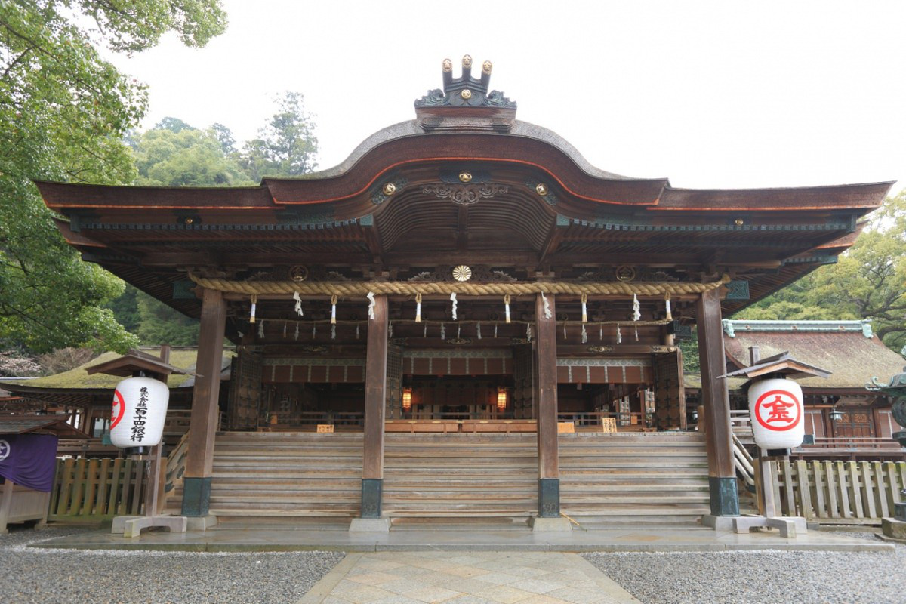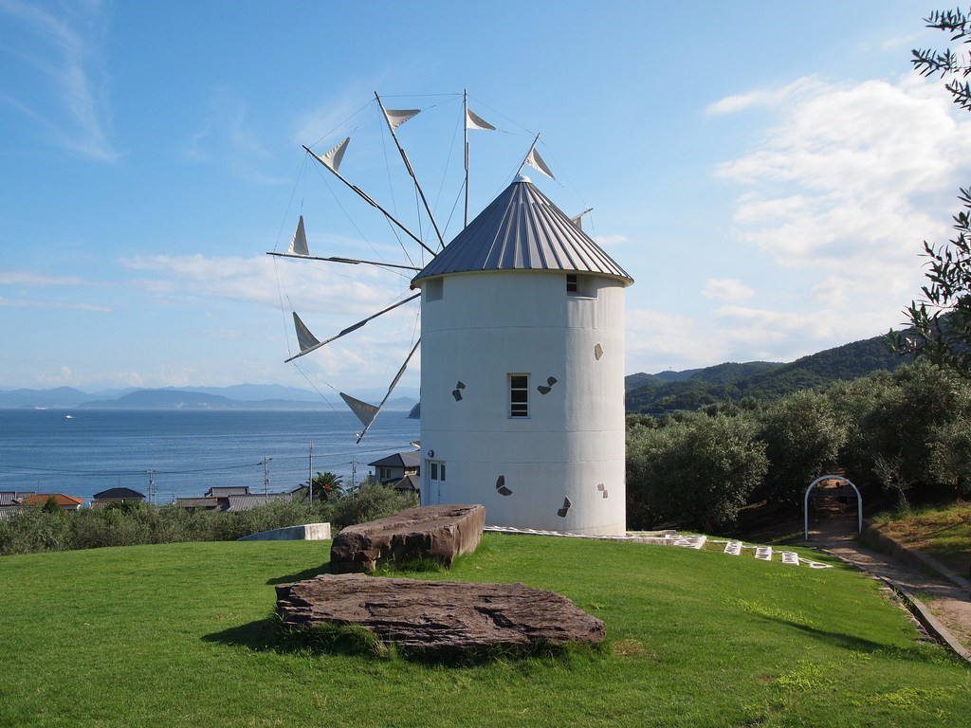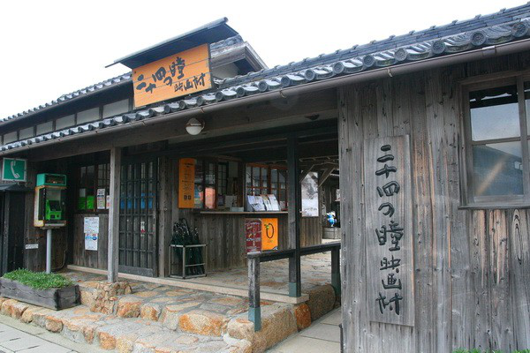
★飯店介紹:
Royal土佐飯店 http://www.daiwaresort.jp/tosa/index.html
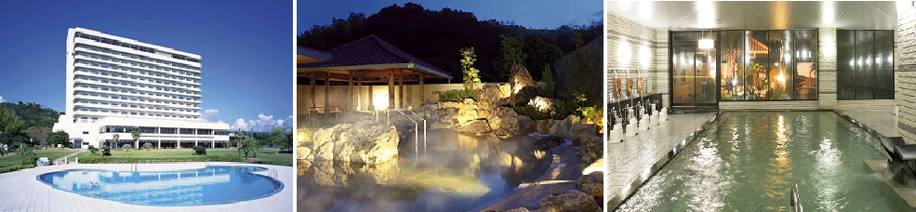
這裡除了溫泉大浴場・三溫暖・溫泉露天浴場之外,還有日本首家開放的海洋深層水露天浴場．在館內各個飯店都可以享用到使用海洋深層水所作的美味佳餚，館內還有各種各樣的會議室和宴會場．周圍還有有名的高爾夫球場，因而也可供商業使用。
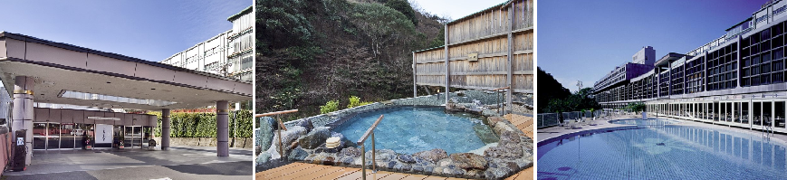
道後溫泉 壹湯之守http://www.okudogo.co.jp/index.php
道後源泉深處的叢林溫泉，在雅緻的宴會廳裡，您可品嚐新鮮的瀨戶內之料理，以及全家一起享用西式自助式晚餐的樂趣，是間環繞於大自然的渡假休閒飯店。本館使用的奧道後源泉不僅水量豐富，且具有各種療效。 提供放流式的著名天然溫泉「美人之湯」，是西日本最大級的露天風呂，您可以泡著溫泉，眺望環繞在四周的自然美景，享受悠閒的旅途時光。

★航班時間:
 | 航空公司 | 航班號碼 | 起訖城市 | 飛行時間
暫定去程航班 | 中華航空 | CI278 | 台北/高松(TPE-TAK) | 07:00/10:20
暫定回程航班 | 中華航空 | CI279 | 高松/台北(TAK-TPE) | 11:20/13:35
★行程內容
第一天 台北→桃園機場→四國高松空港→大小步危～搭乘遊船→祖谷溪→飯店
今日集合於桃園機場由專人協助辦理登機手續後，搭乘專機前往位於日本四國高松空港。展開四國風情巡禮行程。【大步危溪谷遊船】因吉野川貫川四國山脈而切割出大步危峽谷及小步危峽谷而形成天然的秘境溪谷，因長年歲月的洗禮而形成獨特景緻。「步危」是用來形容大步走也危險，小步走也危險的山崖之意，而峭立的岩石像刀砍斧削一般，因而有大步危之稱。在高知與大步危之間的山谷風光相當壯麗，坐車前往可以好整以暇地把沿途峽谷與山櫻景觀慢慢看個夠，倒也是種享受。搭乘【遊覽船】由大步峽出發順流而下可進一步體驗山谷之美，沿途溪谷岩壁交錯，可見識到德島縣天然記念物--含礫變岩形成之蝙蝠岩，獅子岩等特殊奇景。
【祖谷溪】素有日本「三大秘境」美稱之一。將四國山地切割成V字形斷崖絕壁的水源溪谷。因吉野川上游支流的『祖谷溪』流經了四國的山脈，而形成的天然秘境溪谷。
早餐：機上美食 | 午餐：日式風味套餐 | 晚餐：飯店內自助餐或飯店內會席料理
宿：Royal土佐飯店 或高砂飯店 或The Crown Palais新阪急高知飯店 或南水飯店 或同級
第二天 飯店 →桂濱海中公園～坂本龍馬紀念銅像→西島園藝團地→八坂神社→松山城公園(不上天守閣)→道後溫泉散策～宮崎駿「神隱少女」湯屋～少爺音樂鐘→飯店
【桂濱公園散策】位於龍頭岬和龍王岬之間的彎弓狀沙灘，襯著蒼翠蓊鬱的松林，山的綠色、太平洋的藍色、沙灘的棕色三種顏色重重疊疊，鮮明的顏色乾淨的不含一絲的雜色，美麗的景觀吸引許多遊客前來觀賞。
【西島園藝團地】在西島園藝區，一邊感受五顏六色的花卉與舒爽的吹風，一邊沉侵於充滿熱帶花草的遊園氣氛，還可參觀本園引以為傲的溫室栽培區。
【八坂神社】八坂神社～國家特別天然紀念物～三千年御神木・日本第一大杉木【大豊町八坂神社】主祭神為來自京都八坂神社總社的素盞嗚尊，對於趨吉避凶非常靈驗。一旁的神木大杉樹推斷樹齡至少超過3000年以上，分別由兩棵名為「南大杉」及「北大杉」的杉木組成，分別高60公尺及57公尺又名夫婦杉。據說日本知名歌手美空雲雀與此地有段淵源。於昭和27年時被指定為日本國特別天然紀念物，是目前日本國內樹齡及高度皆為第一的杉木。
【松山城】松山城建於1627年，其天守閣與姬路城同屬連郭式平守，是日本三大平山城。因為城內許多建築被指定為日本重要文化遺產也是著名的賞櫻景點，因此享有日本百名城及日本櫻花名勝百選等多種名譽。一邊唱歌一邊轉動人偶，書中人物就在眼前上演，非常有趣。
【少爺機關鐘】少爺機關鐘是為了記念道後溫泉本館一百周年所建的機械妙鐘，耗資9千萬日幣興建，外型仿照道後溫泉本館塔屋「振鷺閣」。一共四層，每一層都有夏目漱石「少爺」小說中的人物玩偶，從早上八點到晚上九點，每到整點玩偶們就會配合著悅耳音樂一一登場，有的泡湯，有的散步，非常有意思。機關鐘的旁邊可讓人泡「足湯」，算好時間來這兒坐著泡腳，看機關鐘
早餐：飯店內早餐 | 午餐：日式風味套餐 | 晚餐：飯店內自助餐或飯店內會席料理
宿：道後溫泉壹湯之守飯店 或Ajour汐之丸飯店 或今治國際飯店 或同級
第三天 飯店→SUNRISE系山展望台～遙望島波海道→金刀比羅宮→免稅店→四國最美庭園～栗林公園 (贈送抹茶體驗)→高松SYMBOL TOWER→飯店
【SUNRISE系山展望台】來到日本引以為傲的内海－瀬戸内海，千萬不可錯過壯觀的來島海峽。登上位於糸山公園內的糸山展望台，可將流經來島的急流、馬島、大島、小島等各島，以及來島海峽大橋的壯觀景致，盡收眼底。從來島展望館沿著山坡步行約100公尺，即可抵達展望台。走一趟系山展望台，可完整欣賞到瀬戸内海國家公園的景色。 瀨戶内島波海道（Shimanami-Kaidou）指的是廣島縣尾道市與愛媛縣今治市之間，全長約60公里的汽車專用道路，由西瀨戶自動車道（46.6公里）、生口島道路（6.5公里）、大島道路（6.3公里）組成，中間連接著向島、因島、生口島、大三島、伯方島、大島等六大島嶼，島與島之間共有9座造型不同的架橋，也有「橋之美術館」
【金刀比羅宮】日本全國信仰深厚，鎮守於象頭山（琴平山）東側山腹，起源於時期可以追溯到上古時代，但在庶民之間廣受歡迎則是源自於江戶時代，參拜伊勢神宮與參拜金刀比羅宮同庶民百姓畢生所期。欲登上金刀比羅宮則先需爬上365個石階才能到達神社大門或您也可以自費乘坐只有在古裝劇中才會出現的「石階駕龍」交通工具，讓您可以享受到古代駕龍的樂趣也可以輕鬆的到達神社大門，而從神社大門需再行走785階才能到達本宮，金刀比羅宮的本宮內供奉著「大物主神」及「祟德天皇」，大物主神主宰航海、農業、漁業、交通、醫藥、殖產等各方面在交通極不方便的古代，無數平民千里迢迢翻山越嶺只為一圓畢生的願望，而無法前往參拜的平民便將家裡的狗託付給前往參拜的親朋好友，讓狗代替自己參拜金刀比羅宮至今在此仍可看見大名鼎鼎的「金刀比羅犬雕像」，這種託人代為參拜的「代參」在古代時期時有所聞也相當有趣。
【免稅店】琳瑯滿目各式各樣的禮品，讓您充份選購親朋好友的禮物。
【栗林公園】日本三大名園之一，同時也是四國最著名的庭園，於1625年由當時代代讚岐藩(香川縣舊名)藩主苦心經營，歷經百年打磨潤飾而完成的傳統庭園在面積75公頃的公園裡共有6個湖泊和13個假山以阪10多個亭閣，是江戶時代最著名的『迴遊式大名庭』，以翠綠的紫雲山為背景，建造了小橋、流水、涼亭、松林錯落有致，在櫻花 盛開的春天，會以北庭為中心替櫻花照明，使園內籠罩夢幻般的氣氛。天然景致和後天的人工栽培融為一體更顯得立體有深度，而這屬於江戶時代的大名(藩主)庭園雖經過二次大戰仍完整地保留下來，現在更是被指定為日本國家的特殊名勝更是高松人最為自豪的珍珠。
【高松SYMBOL TOWER】是位於日本香川縣高松市Sunport高松的一座摩天大樓，為四國地方最高的建築物。高松地標塔是Sunport高松的核心建築，竣工於2004年，內含商業設施、辦公室等設施，有地標塔開發株式會社所有。最高層高151.3米。高松地標塔也是四國除了購物中心外建築面積最大的建築。

早餐：飯店內早餐 | 午餐：日式風味套餐 | 晚餐：日式風味套餐
宿：丸龜大倉飯店 或高松東急REI飯店 或高松大倉 或同級
第四天 飯店→搭乘渡輪(香川高松港/小豆島土庄港)→金氏世界紀錄最窄海峽～土淵海
峽→日本三大美麗溪谷～寒霞溪公園(搭乘空中纜車)→日本電影24隻眼睛拍攝地~二十
四瞳電影村→小豆島橄欖公園→搭乘渡輪(小豆島土庄港/香川高松港)→飯店
隨後搭乘渡輪航向瀨戶內海中著名渡假島嶼【小豆島】。前往【土淵海峽】，全長2.5公里，最寬處
約400公尺，最窄處更只有9.93公尺，於1996年登錄金氏世界紀錄，為世界上最狹窄的海峽。
【寒霞溪】「日本三大美麗溪谷」之一，其中，寒霞溪谷的美歷經二百萬年的歲月刻劃，聳立的奇岩怪石，肌理層次分明，點綴著千姿百態的樹木，遠看有如一幅風景畫，這些美景還被選出「寒霞溪表12景、裡8景」，共20處名勝。
【二十四瞳電影村】日本電影24隻眼睛拍攝現場；彷彿時光倒轉回到西元1928年昭和3年的時代，場景---古老住屋建築、小學學校、古時大正屋、陶藝館、漁夫的家展示的漁具、醬油屋；顯示著純樸農家的生活；故事牽引著一群小學生與一位老師之間濃厚情誼。
【小豆島橄欖公園】小豆島是日本橄欖發祥地，園內有歐風建築和風車、香草園等…。在橄欖紀念館內介紹橄欖從收穫到製成成品的過程。此處也為魔女宅急便真人版電影的外景地。之後搭乘渡輪回香川縣高松港。
早餐：飯店內早餐 | 午餐：小豆島風味套餐 | 晚餐：日式風味套餐
宿：丸龜大倉飯店 或高松東急REI飯店 或高松大倉 或同級
第五天 飯店→四國高松空港→桃園機場
早餐後前往四國高松空港辦理登機手續準備搭機返回桃園國際機場，揮別團員互道珍重，結束此次愉快的愛媛之旅。
早餐：飯店內早餐 | 午餐：機上美食 | 晚餐：X
宿：溫暖的家
(1)本行程班機起降時間為預定，但實際可能略有變更。
(2)本行程使用包機，如因兩國航空協定變更或政治因素或天然不可抗力...等因素而無法飛行時，則費用退回。不另負責任。
(3)本行程依包機條件，必需同去同回。
(4)本公司保留有調整行程先後序的權利。
(5)行程內設訂餐食如遇季節或預約狀況不同，會有更改，敬請見諒。
(6)參加本行程之客人本公司有投保旅行業契約責任險200萬，醫療險10萬。

※如因航空公司航班調度，導致起飛或降落時間變動，則本公司保留更餐食之權利，敬請旅客見諒。
※如貴賓為單1人報名時，若經旅行社協助配對卻無法覓得合住的同性旅客時，需另補單人房差額，差額視住宿飯店之不同由旅行社另行報價，敬請了解並見諒，謝謝。

